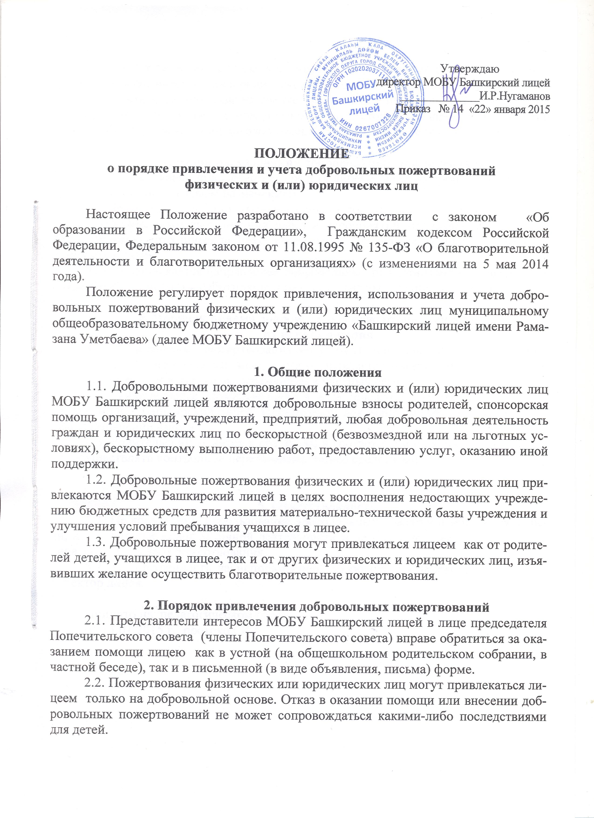

2.3. При обращении за оказанием помощи лицей должен обязательно проинформировать физическое или юридическое лицо о целях привлечения помощи.
2.4. Договор пожертвования следует заключить в письменной форме в случаях, когда дарителем является юридическое лицо и стоимость дара превышает три тысячи рублей, а также, если договор содержит обещание дарения в будущем.

3. Порядок расходования добровольных пожертвований
3.1. Расходование привлеченных средств лицеем должно производиться строго в соответствии с целевым назначением.
3.2. Использование привлеченных средств должно осуществляться на основе сметы расходов, актов выполненных работ и мероприятий, направленных на развитие материально-технической базы учреждения, улучшение условий пребывания учащихся в лицее.
3.3. Не допускается направление добровольных пожертвований на увеличение фонда заработной платы работников лицея, оказание им материальной помощи.

4. Порядок приема добровольных пожертвований и учета
их использования
4.1. Добровольные пожертвования могут быть переданы лицею по безналичному расчету, в натуральном виде, в форме передачи объектов интеллектуальной собственности, с обязательным отражением в учетных регистрах.
4.2. Добровольные пожертвования в виде денежных средств перечисляются на счет МОБУ Башкирский лицей. В платёжном документе может быть указано целевое назначение взноса.
4.3. Родительский комитет и его члены в соответствии с их компетенцией могут осуществлять контроль за переданными лицею средствами.

5. Ответственность
5.1. Не допускается использование добровольных пожертвований лицея на цели, не соответствующие уставной деятельности и не в соответствии с пожеланием лица, совершившего пожертвования.
5.2. Ответственность за использование добровольных пожертвований несет директор лицея.

Принято на педагогическом совете
от 13.01.2015 г. протокол №4

